**全国计算机技术与软件专业技术资格（水平）考试**

# 2017年上半年 软件设计师 下午试卷

（考试时间 14 : 00～16 : 30 共 150 分钟）

|  |
| --- |
| **请按下述要求正确填写答题卡** |

1. 在答题纸的指定位置填写你所在的省、自治区、直辖市、计划单列市的名称。

2. 在答题纸的指定位置填写准考证号、出生年月日和姓名。

3. 答题纸上除填写上述内容外只能写解答。

4. 本试卷共6道题，试题一至试题四是必答题，试题五至试题六选答1道。每题15分，满分75分。

5. 解答时字迹务必清楚，字迹不清时，将不评分。

6. 仿照下面的例题，将解答写在答题纸的对应栏内。

例题

2017年上半年全国计算机技术与软件专业技术资格（水平）考试日期是（1）月（2）日。

因为正确的解答是“5月20日”，故在答题纸的对应栏内写上“5”和“20”（参看下表）。

|  |  |
| --- | --- |
| 例题 | 解答栏 |
| （1） | 5 |
| （2） | 20 |

**试题一（共15分）**

阅读下列说明和数据流图，回答问题1至问题4，将解答填入答题纸的对应栏内。

【说明】

某医疗器械公司作为复杂医疗产品的集成商，必须保持高质量部件的及时供应。为了实现这一目标，该公司欲开发一采购系统。系统的主要功能如下：

1．检查库存水平。采购部门每天检查部件库存量，当特定部件的库存量降至其订货点时，返回低存量部件及库存量。

2．下达采购订单。采购部门针对低存量部件及库存量提交采购请求，向其供应商（通过供应商文件访问供应商数据）下达采购订单，并存储于采购订单文件中。

3．交运部件。当供应商提交提单并交运部件时，运输和接收（S/R）部门通过执行以下三步过程接收货物：

（1）验证装运部件。通过访问采购订单并将其与提单进行比较来验证装运的部件，并将提单信息发给S/R职员。如果收货部件项目出现在采购订单和提单上，则已验证的提单和收货部件项目将被送去检验。否则，将S/R职员提交的装运错误信息生成装运错误通知发送给供应商。

（2）检验部件质量。通过访问质量标准来检查装运部件的质量，并将已验证的提单发给检验员。如果部件满足所有质量标准，则将其添加到接受的部件列表用于更新部件库存。如果部件未通过检查，则将检验员创建的缺陷装运信息生成缺陷装运通知发送给供应商。

（3）更新部件库存。库管员根据收到的接受的部件列表添加本次采购数量，与原有库存量累加来更新库存部件中的库存量。标记订单采购完成。

现采用结构化方法对该采购系统进行分析与设计，获得如图1-1所示的上下文数据流图和图1-2所示的0层数据流图。

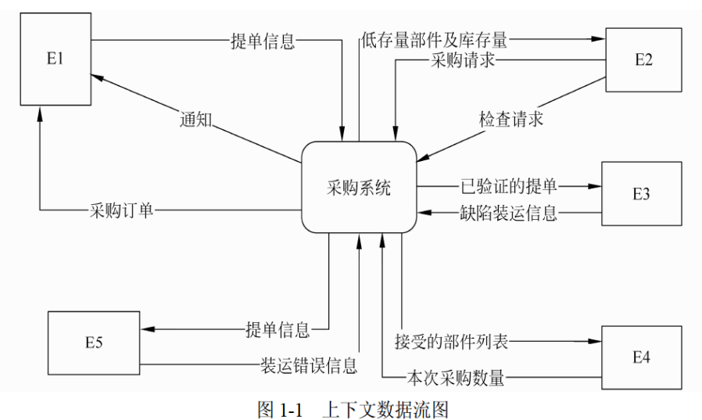

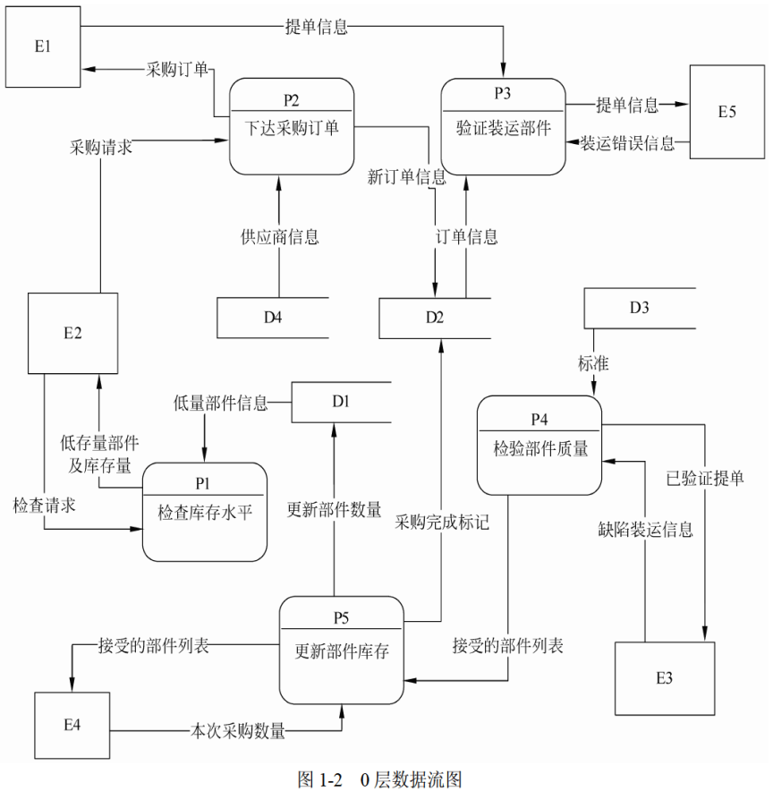

【问题1】（5分）

使用说明中的词语，给出图1-1中的实体E1〜E5的名称。

【问题2】（4分）

使用说明中的词语，给出图1-2中的数据存储D1〜D4的名称。

【问题3】（4分）

根据说明和图中术语，补充图1-2中缺失的数据流及其起点和终点。

【问题4】（2分）

用200字以内文字，说明建模图1-1和图1-2时如何保持数据流图平衡。

**试题二（共15分）**

阅读下列说明，回答问题1至问题3，将解答填入答题纸的对应栏内。

【说明】

某房屋租赁公司拟开发一个管理系统用于管理其持有的房屋、租客及员工信息。请根据下述需求描述完成系统的数据库设计。

【需求分析结果】

1．公司拥有多幢公寓楼，每幢公寓楼有唯一的楼编号和地址。每幢公寓楼中有多套公寓，每套公寓在楼内有唯一的编号（不同公寓楼内的公寓号可相同）。系统需记录每套公寓的卧室数和卫生间数。

2．员工和租客在系统中有唯一的编号（员工编号和租客编号）。

3．对于每个租客，系统需记录姓名、多个联系电话、一个银行账号（方便自动扣房租）、一个紧急联系人的姓名及联系电话。

4．系统需记录每个员工的姓名、一个联系电话和月工资。员工类别可以是经理或维修工，也可兼任。每个经理可以管理多幢公寓楼。每幢公寓楼必须由一个经理管理。系统需记录每个维修工的业务技能，如：水暖维修、电工、木工等。

5．租客租赁公寓必须和公司签订租赁合同。一份租赁合同通常由一个或多个租客（合租）与该公寓楼的经理签订，一个租客也可租赁多套公寓。合同内容应包含签订日期、开始时间、租期、押金和月租金。

【概念模型设计】

根据需求阶段收集的信息，设计的实体联系图（不完整）如图2-1所示。

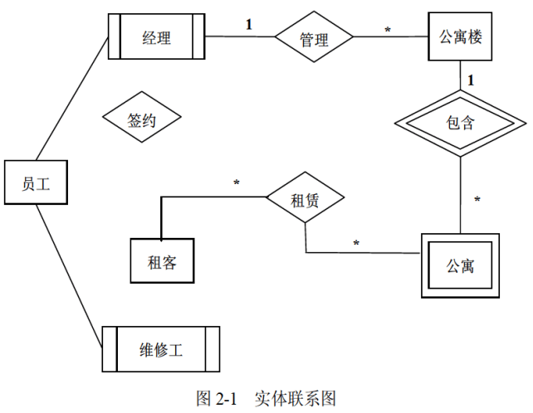

【逻辑结构设计】

根据概念模型设计阶段完成的实体联系图，得出如下关系模式（不完整）：

联系电话（电话号码，租客编号）

租客（租客编号，姓名，银行账号，联系人姓名，联系人电话）

员工（员工编号，姓名，联系电话，类别，月工资， （a） ）

公寓楼（ （b） ，地址，经理编号）

公寓（楼编号，公寓号，卧室数，卫生间数）

合同（合同编号，租客编号，楼编号，公寓号，经理编号，签订日期，起始日期，租期， （c） ，押金）

【问题1】（4.5分）

补充图2-1中的“签约”联系所关联的实体及联系类型。

【问题2】（4.5分）

补充逻辑结构设计中的（a）、（b）、（c）三处空缺。

【问题3】（6分）

在租期内，公寓内设施如出现问题，租客可在系统中进行故障登记，填写故障描述，每项故障由系统自动生成唯一的故障编号，由公司派维修工进行故障维修，系统需记录每次维修的维修日期和维修内容。请根据此需求，对图2-1进行补充，并将所补充的ER图内容转换为一个关系模式，请给出该关系模式。

**试题三（共15分）**

阅读下列说明和UML图，回答问题1至问题3，将解答填入答题纸的对应栏内。

【说明】

某玩具公司正在开发一套电动玩具在线销售系统，用于向注册会员提供端对端的玩具定制和销售服务。在系统设计阶段，“创建新订单（New Order）”的设计用例详细描述如表3-1所示，候选设计类分类如表3-2所示，并根据该用例设计出部分类图如图3-1所示。

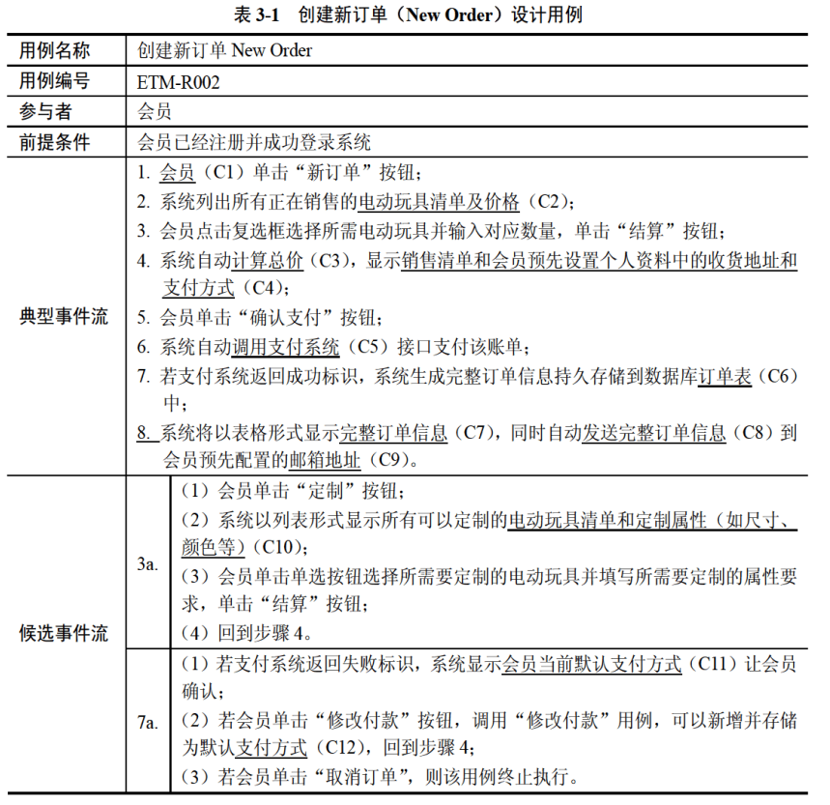

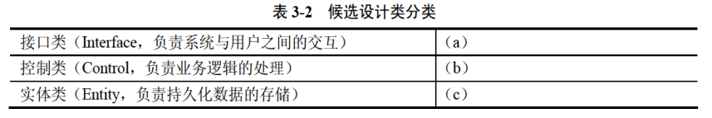

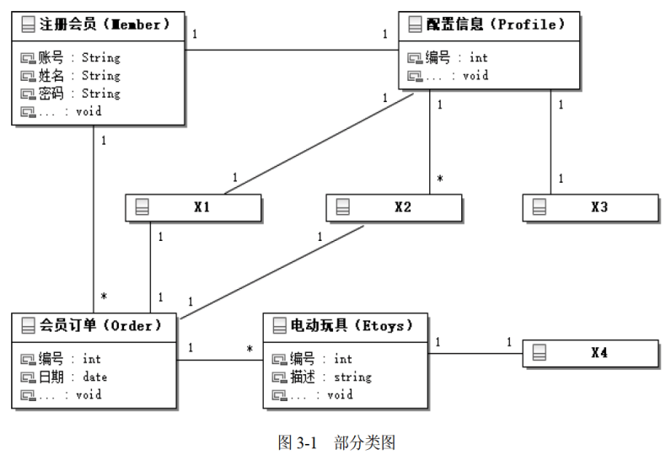

在订单处理的过程中，会员可以点击“取消订单”取消该订单。如果支付失败，该订单将被标记为挂起状态，可后续重新支付，如果挂起超时30分钟未支付，系统将自动取消该订单。订单支付成功后，系统判断订单类型：

（1）对于常规订单，标记为备货状态，订单信息发送到货运部，完成打包后交付快递发货；

（2）对于定制订单，会自动进入定制状态，定制完成后交付快递发货。会员在系统中点击“收货”按钮变为收货状态，结束整个订单的处理流程。根据订单处理过程所设计的状态图如图3-2所示。

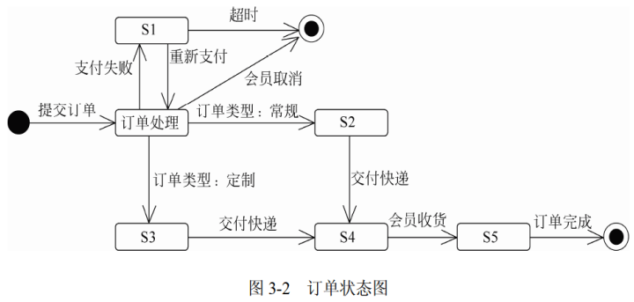

【问题1】（6分）

根据表3-1中所标记的候选设计类，请按照其类别将编号C1〜C12分别填入表3-2中的（a）、（b）和（c）处。

【问题2】（4分）

根据创建新订单的用例描述，请给出图3-1中X1〜X4处对应类的名称。

【问题3】（5分）

根据订单处理过程的描述，在图3-2中S1〜S5处分别填入对应的状态名称。

**试题四（共15分）**

阅读下列说明和C代码，回答问题1至问题3，将解答填入答题纸的对应栏内。

【说明】

假币问题：有n枚硬币，其中有一枚是假币，已知假币的重量较轻。现只有一个天平，要求用尽量少的比较次数找出这枚假币。

【分析问题】

将n枚硬币分成相等的两部分：

（1）当n为偶数时，将前后两部分，即1…n/2和n/2+1…n，放在天平的两端，较轻的一端里有假币，继续在较轻的这部分硬币中用同样的方法找出假币；

（2）当n为奇数时，将前后两部分，即1…(n-1)/2和(n+1)/2+1…n，放在天平的两端，较轻的一端里有假币，继续在较轻的这部分硬币中用同样的方法找出假币；若两端重量相等，则中间的硬币，即第(n+1)/2枚硬币是假币。

【C代码】

下面是算法的C语言实现，其中：

coins[]：硬币数组

first, last：当前考虑的硬币数组中的第一个和最后一个下标

#include <stdio.h>

int getCounterfeitCoin(int coins[], int first, int last) {

int firstSum = 0, lastSum = 0;

int i;

if (first == last - 1) { /* 只剩两枚硬币 */

if (coins[first] < coins[last])

return first;

return last;

}

if ((last - first + 1) % 2 == 0) { /* 偶数枚硬币 */

for (i = first; i < (1) ; i ++ ) {

firstSum += coins[i];

}

for (i = first + (last - first) / 2 + 1; i < last + 1; i ++ ) {

lastSum += coins[i];

}

if ( (2) ) {

return getCounterfeitCoin(coins, first,

first + (last - first) / 2);

} else {

return getCounterfeitCoin(coins,

first + (last - first) / 2 + 1, last);

}

} else { /*奇数枚硬币*/

for (i = first; i < first + (last - first) / 2; i ++ ) {

firstSum += coins[i];

}

for (i = first + (last - first) / 2 + 1; i < last + 1; i ++ ) {

lastSum += coins[i];

}

if (firstSum < lastSum) {

return getCounterfeitCoin(coins, first,

first + (last - first) / 2 - 1);

} else if (firstSum > lastSum) {

return getCounterfeitCoin(coins,

first + (last - first) / 2 + 1, last);

} else {

return (3) ;

}

}

}

【问题1】（6分）

根据题干说明，填充C代码中的空（1）〜（3）。

【问题2】（6分）

根据题干说明和C代码，算法采用了 （4） 设计策略。

函数getCounterfeitCoin的时间复杂度为 （5） （用O表示）。

【问题3】（3分）

若输入的硬币数为30，则最少的比较次数为 （6） ，最多的比较次数为 （7） 。

**试题五（共15分）**

阅读下列说明和C++代码，将应填入 （n） 处的字句写在答题纸的对应栏内。

【说明】

某快餐厅主要制作并出售儿童套餐，一般包括主餐（各类比萨）、饮料和玩具，其餐品种类可能不同，但其制作过程相同。前台服务员（Waiter）调度厨师制作套餐。现采用生成器（Builder）模式实现制作过程，得到如图5-1所示的类图。

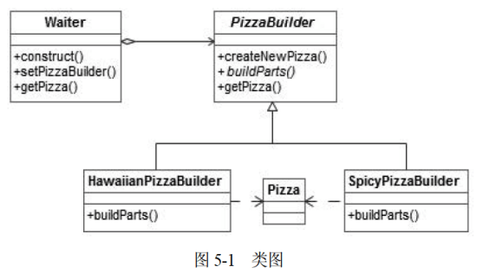

【C++代码】

#include <iostream>

#include <string>

using namespace std;

class Pizza {

private : string parts;

public :

void setParts(string parts) { this->parts = parts; }

string getParts() { return parts; }

};

class PizzaBuilder {

protected : Pizza* pizza;

public :

Pizza* getPizza() { return pizza; }

void createNewPizza() { pizza = new Pizza(); }

(1) ;

};

class HawaiianPizzaBuilder : public PizzaBuilder {

public :

void buildParts() { pizza->setParts("cross + mild + ham&pineapple"); }

};

class SpicyPizzaBuilder : public PizzaBuilder {

public :

void buildParts() {

pizza->setParts("pan baked + hot + pepperoni&salami");

}

};

class Waiter {

private :

PizzaBuilder* pizzaBuilder;

public :

void setPizzaBuilder(PizzaBuilder* pizzaBuilder) { /* 设置构建器 */

(2) ;

}

Pizza* getPizza() { return pizzaBuilder->getPizza(); }

void construct() {

pizzaBuilder->createNewPizza();

(3) ;

}

};

int main() {

Waiter* waiter = new Waiter();

PizzaBuilder* hawaiian_pizzabuilder = new HawaiianPizzaBuilder();

(4) ;

(5) ;

cout << "pizza：" << waiter->getPizza()->getParts() << endl;

}

程序的输出结果为：

pizza：cross + mild + ham*pineapple

**试题六（共15分）**

阅读下列说明和Java代码，将应填入 （n） 处的字句写在答题纸的对应栏内。

【说明】

某快餐厅主要制作并出售儿童套餐，一般包括主餐（各类比萨）、饮料和玩具，其餐品种类可能不同，但其制作过程相同。前台服务员（Waiter）调度厨师制作套餐。现采用生成器（Builder）模式实现制作过程，得到如图6-1所示的类图。

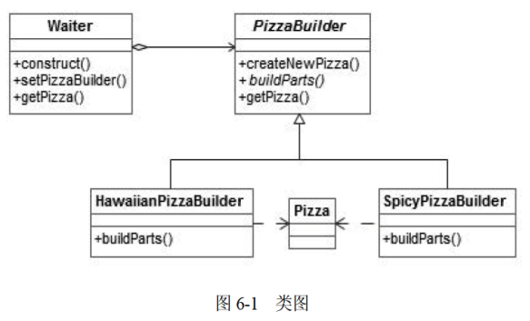

【Java代码】

class Pizza {

private String parts;

public void setParts(String parts) { this.parts = parts; }

public String toString() { return this.parts; }

}

abstract class PizzaBuilder {

protected Pizza pizza;

public Pizza getPizza() { return pizza; }

public void createNewPizza() { pizza = new Pizza(); }

public (1) ;

}

class HawaiianPizzaBuilder extends PizzaBuilder {

public void buildParts(){

pizza.setParts("cross + mild + ham&pineapp1e");

}

}

class SpicyPizzaBuilder extends PizzaBuilder {

public void buildParts() {

pizza.setParts("panbaked + hot + pepperoni&salami");

}

}

class Waiter {

private PizzaBuilder pizzaBuilder;

public void setPizzaBuilder(PizzaBuilder pizzaBuilder) {/*设置构建器*/

(2) ;

}

public Pizza getPizza() { return pizzaBuilder.getPizza(); }

public void construct() { /* 构建 */

pizzaBuilder.createNewPizza();

(3) ;

}

}

class FastFoodOrdering {

public static viod mainSting[]args) {

Waiter waiter = new Waiter();

PizzaBuilder hawaiian_pizzabuilder = new HawaiianPizzaBuilder();

(4) ;

(5) ;

System.out.println("pizza：" + waiter.getPizza());

}

}

程序的输出结果为：

pizza：cross + mild + ham&pineapple